PL č. 5 - procvičujeme vyjmenovaná slova
se syslem Vasilem 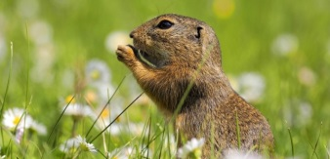
Napiš všechna vyjmenovaná slova po obojetné souhlásce S: /piš čitelně/
………………………………………………………………………………………………………………………………………………………………………………………………………………………………………………………………………………………………………………………………………………………………………

Doplň i,í/y,ý:
s_kora koňadra ob_dlí s_čků s_lák Vas_l s_lonová s_ť s_rová pomazánka s_chravý prosinec mam_nčin s_novec s_lnice os_chá s_sel obecný s_chravé počas_ s_kot páry spěšná zás_lka rostl_na us_chá s_rové maso krátkovlnná v_s_lačka

Vyškrtni slova, která nepatří do řad:

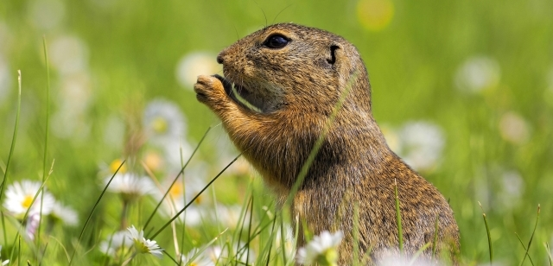
sysel – syn – syčák - syrový - lesy - usychat – osypky
blýskat se – mlynář – plýtvat – spolykat – plyš – stoly
být – stavby – dobytek – zbytek – byt – obyčejně – bystrý
pyšný – kopyto – sklepy – pýřit se – slepýš – klopýtnout
hlemýžď – mýtina – myška – myslit – stromy – smyčec

Doplň daná slova a piš k nim synonyma:
s_vá _____________________ s_tý _____________________ s_rý _____________________ s_chravý _________________ s_rka ____________________ s_rový ___________________

